电力高压线接线图软件

研发项目立项申请书

名 称 电力高压线接线图软件
申请部门 研发部
开发起止年月 2020.1.12—2020.12.12
经费概算(万元) 1000万元
开发负责人 金毅
日 期 2020.1.1

北京杰迅鸿翔信息技术有限公司
二零二零年一月

目 录
一、国内外情况综述 3
二、立项目的 3
三、主要内容 4
1.总体实施方案 4
2.技术路线 4
3.技术可行性论证 8
四、市场预测与效益分析 9
五、设备材料等要求 9
六、承担研制任务主要人员组成情况 9
七、进度安排 9
八、经费概算 9
九、研发部领导意见 10
十、公司领导意见 10

一、国内外情况综述
电力高压线接线图是电力系统中极其重要的一环，而电力高压线接线图软件则是实现高压线接线图绘制和管理的重要工具，是电力系统规划、分析及工程计算中不可或缺的一部分，它将电网系统网络结构、潮流结果及图形集成在一起，用户可直接查看系统的潮流计算结果。
目前国际上比较通用的电力接线图软件有美国GE公司生产的PSS/E、西门子公司生产的SIMARIS、美国ETAP公司生产的ETAP、飞思卡尔（Freescale）电力系统设计软件、三维电磁场有限元分析软件 ANSYS、施耐德电气（Schneider Electric）电力系统仿真软件 SimPowerSystems等，其中美国GE公司生产的PSS/E是世界上最流行和功能最强大的专业电力高压线接线图软件。
国内也有许多自主研发的接线图软件，比如中国南方电网公司开发的电力系统计算机辅助设计软件 NARI-Relaynet，还有西安电子科技大学研发的接线图绘制软件、中国电力科学研究院研发的接线图管理系统、华南理工大学研发的电力接线图设计软件等等，每个软件都有自己的优点和特色。

立项目的
美国电力技术公司研发的电力系统PSS/E软件作为世界上电力行业应用最为广泛的电力系统分析软件，但在实际应用中其潮流图功能暴露了一些问题：如厂站接线图无分层分区功能、绘图过程繁琐、图形编辑功能不完善、接线图只输出位图等，这些问题给规划分析报告编写及计算分析等带来了诸多不便。
为了解决上述问题，本软件计划通过读取PSS/E生成的RAW格式输入数据文件和输出的.out格式计算结果文件，由使用人员绘制相应的站,同时指定该站所属的母线，软件自动绘制站之间连线，并自动标注电压、站名、潮流计算结果。从而解决上述的痛点，让电力高压线接线图从业人员使用起来更方便，更快捷，更高效，进而提高企业的工作生产效率。
开发本软件的目标是：企业、电力研究所中的电力设计工程师通过使用软件可以提高工作效率，可以更快速、准确地绘制和更新接线图，自动化功能能减少一些繁琐的手工工作。工程师还可以借助本软件提高电力高压线接路图的设计水平和质量，使其在设计方面更加准确和专业。
通过本软件设计的电力高压线接路图运用到现场能保证电力系统的稳定性和可靠性，毕竟高压线接线图是电力系统的基础。电力高压线接线图软件可以确保接线图的正确性，并可以对电力系统的变化进行快速响应，保证电力系统的稳定性和可靠性。好的高压线线路图能提高安全性能，更好地保证电力系统的安全。利用软件可以预测和识别可能的故障，提前制定应对方案，从而保障工作人员和设备的安全。

三、主要内容

1、总体实施方案
为了有效地保证系统开发的质量，整个系统建设的总体实施方案包括用户需求分析阶段、系统架构设计阶段、产品功能模块设计阶段、系统实施及交付阶段。每个阶段都对本阶段任务及交付物进行了充分地准备并高质量完成相应的任务，以确保全系统项目的建设质量。
- 用户需求分析阶段
对于系统生产过程而言，需求阶段是整个过程中最重要的阶段，需求分析成果的好坏将直接影响系统项目质量的高低。在此阶段，项目组多次讨论需求并针对市场境况进行调研分析从而精简有针对性的归纳总结本系统项目的需求，并形成《用户需求联合设计文档》。
- 系统架构设计阶段
本阶段，项目组组织项目成员通过对用户需求、系统的功能、运行和性能要求加以分析，产生一个高层次的系统结构、软件结构、接口和数据格式的设计，并形成《原型系统架构设计》文档。
- 产品功能模块设计阶段
项目组在《原型系统架构设》的基础上，对功能和性能要求进一步加以分析和细化并且把产品的功能模块文档化，形成《产品设计系列》文档和相关的系统功能设置。
- 系统实施及交付阶段
根据之前各阶段的研究设计的准备结果，项目组确定详细的开发计划，并据此对系统的功能及架构设计进行编制程序及测试。在系统实施过程中，项目组根据计划严格控制项目进度并保证项目质量。在测试验收之后完成系统项目的交付报告。

2、技术路线
- 基于文本解析引擎的电力高压线接线图软件整体架构：
开发建设一个灵活适用、稳定可靠的电力高压线接线图软件，关键在于软件优秀的架构设置，其要为软件的功能提供可靠的支持，要符合电力高压线接线图开发工程师的操作习惯，能对多种文件格式的进行支持和响应。
软件的通信必须要及时和准确，数据传输的稳定性和高性能必不可少，数据的自动化计算要求快速和准确。下图是系统架构：
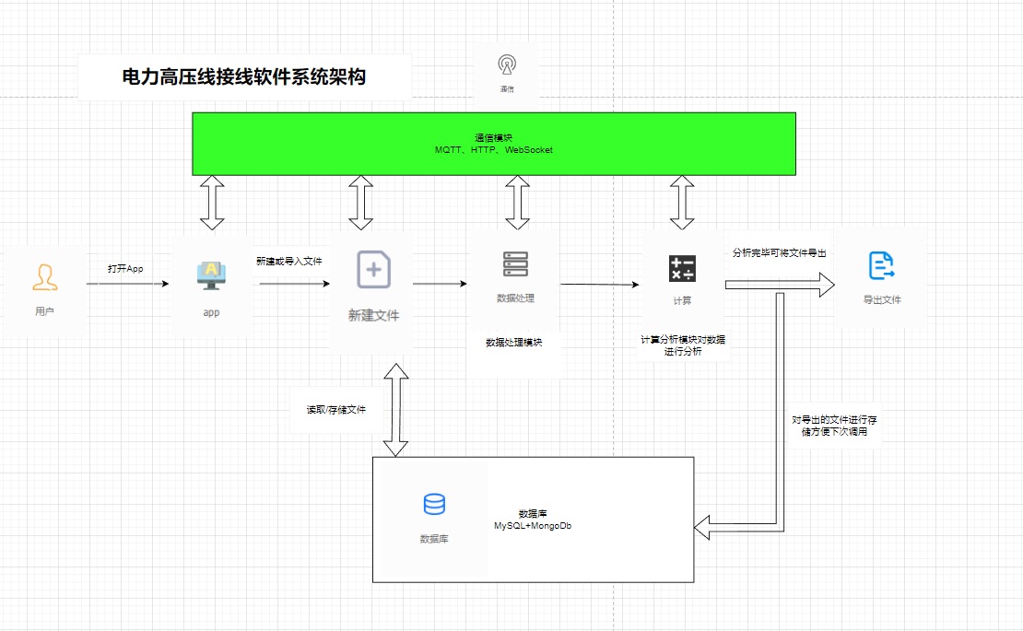

本软件的应该具有以下的基础功能：
- 用户的登录和登出功能
软件能从远程服务器上获取用户的数据，从而实现用户的登录和登出功能。
- 自动更新版本
能在软件更新不同版本后能及时的推送给客户，让其享受到最全最新的软件功能。

- 远程数据库存储功能
客户本地的文件能存储到远程服务器的数据库里，这样即使本地数据损坏或者丢失，用户也能通过从远程数据库获取数据从而恢复本地数据，同时也方便用户在不同的客户端能获取到自己的文件。
- 保存文件到客户端和对文件的版本进行自动设置
在用户每一次保存修改的文件时，根据时间自动设置版本号，将不同版本的文件保存到本地，保存的时间一般设置为一年，也可以让用户自行设置。
- 在线求助和答疑
在软件中留下本司的联系方式，方便客户咨询软件的使用问题。

- 系统建设的主要内容：
除上面的基础功能外，核心功能是能对PSS/E数据进行开发，要实现以下功能：
- 能够读取PSS/E导出的文件和计算结果文件；
- 读取文件时母线除了以ID为唯一标识外，同时支持“名称+电压”作为唯一检索标识；
- 支持重新加载计算结果文件并同步刷新图上数据；
- 支持重新加载文件，根据文件提供的拓扑关系刷新当前图连接关系；
- 支持绘制站点功能，绘制站点点时提供母线选择、名称编辑和显示图标选择功能；
- 支持绘制站点后，根据站点中母线关系自动连线；
- 支持连线提供分组和画平行线功能；
- 支持潮流显示方式选择：显示包括有功和有功+无功；
- 支持图形的图形放大缩小、移动、查找等功能；
- 支持选择的区域导出到文件功能；
- 支持导出位图、缩略图和矢量图的功能；
- 支持设置显示选项功能：名称显示、线路显示、电压显示、潮流显示；

3.技术可行性论证
- 项目的政策推动性
开发电力高压线接线图软件是提高电力系统的管理和运行效率的重要举措，因此在国家层面也得到了政策的大力支持。
首先国家电网公司推荐使用，国家电网公司是我国最大的电力企业，其推行的关于电力高压线接线图软件的标准，得到了业界广泛的认可和应用，为相关软件在行业内推广提供了重要的引导。
其次国家能源局实施的计算机应用推广工作也支持电力高压线接线图软件的发展，国家能源局发布了一系列的计算机应用推广工作的文件，支持开发和推广各种电力行业所需的软件工具。这些政策为电力高压线接线图软件的开发和推广创造了更好的环境。
最后国家主推的新能源发展战略同样对电力高压线接线图软件的发展提供了重要指导，在我国新能源发展战略中，电力高压线接线图软件被列入了重要的支持内容之一。这为相关软件的应用场景提供了更加广泛的发展机遇。
- 项目的先进性
在选择软件开发语言时充分考虑各个语言的特性，最终选择C++语言编写，代码运行速度快，执行效率高。
在开发环境选择C语言专用的Visual C++8.0、 Microsoft Visual Studio来编写软件程序，专业性高，团队协作开发更顺利。
在开发过程中充分运用流行稳定的框架和技术，开发软件的功能。
在开发完成后使用专业打包工具Microsoft Visual Studio Installer Projects进行打包，安装程序更加小巧。
在数据的存储方面对图表数据类型采用文档型数据库MonogDB，功能丰富，扩展性强。
在开发完成后，邀请专业的安全代码审计团队来对代码安全进行审计，能满足现代企业对应用软件的安全性能需求。
软件界面全部采用图形界面，通俗易懂易操作。
- 项目的实战性
1.方案设计符合系统总体规划的要求和设计原则，以满足项目规划功能需求为基本前提；
2.节省经费的投入；
3.充分利用成熟的技术，避免盲目追求最新技术；
4.防止因应用软件在设计上的缺陷而造成软件处理能力不足；
5.采用C++编写程序，运行速度快，执行效率高；
6.系统设计有前瞻性、先进性、成熟性以及可扩展性，符合当今社会信息化发展的新潮流；
7.采用图形化界面，使用方便，易于操作，工程师无需改变自己的软件操作习惯，无缝衔接，能很快上手；
8.设计时充分考虑到信息处理的大量数据问题，对于大量数据的处理采用了系统缓存，使得系统在运行过程中不会出现加载时间过长等问题；
9.不断更新软件的功能，保证软件能够适应现代技术的未来发展；
- 项目的推广性
电力高压线接线图是电力系统中极其重要的一环，而电力高压线接线图软件则是实现高压线接线图绘制和管理的重要工具，具有以下重要性：
提高工作效率：使用电力高压线接线图软件能够大大提高工作效率，让电力工程师可以更快速、准确地绘制和更新接线图，减少了一些繁琐的手工工作。
保证电力系统的稳定性和可靠性：高压线接线图是电力系统的基础，能够直接影响到电力系统的稳定性和可靠性。电力高压线接线图软件可以确保接线图的正确性，并可以对电力系统的变化进行快速响应，保证电力系统的稳定性和可靠性。
提高设计水平：电力高压线接线图软件可以提高电力工程师的设计水平和质量，使其在设计方面更加准确和专业。
提高安全性能：使用电力高压线接线图软件能够更好地保证电力系统的安全性能。利用软件可以预测和识别可能的故障，提前制定应对方案，从而保障工作人员和设备的安全。
综上所述，电力高压线接线图软件对于电力系统的建设、维护和保障都有着非常重要的作用。
从社会上实地发放调查问卷和网上的调查结果显示，使用了PEE/C的全国大学的电力相关专业，电力研究所，电力高压线设计研究所等相关机构都需要这款软件来帮助他们完成更专业的工作。

四、市场预测与效益分析
投入期2020年1月至2020年12月，初始投资预算1000万元人民币。
预期在2017年1月逐步推行，投资回收期2年，受益期5年。

五、设备材料等要求
1、高性能服务器
2、客户端电脑、打印机
3、网络设备设施
4、磁盘阵列

六、承担研制任务主要人员组成情况
项目组共55人。项目负责人1名，全面负责项目工作。项目组其他成员54人，其中：项目经理4人、软件经理7人、软件开发37人、测试负责人3人、软件测试3人。

七、进度安排
起止年月 | 工作内容 | 阶段成果
2015.1-2015.3 | 用户需求分析 | 用户需求联合设计文档
2015.4-2015.10 | 系统架构设计 | 原型系统架构设计
2015.11-2016.10 | 产品功能模块设计 | 产品设计系列文档和系统功能设置
2016.11-2016.12 | 系统实施及交付 | 编制软件及交付报告

八、经费概算
总概算： 1000 万元。其中， 2015年600万元；2016年400万元。

总成本概算及开支范围： 单位：万元
开支范围 | 成本预算 | 开支细目
人员人工费用 | 990 | 研发人员工资、奖金、五险一金
直接投入费用 | 5 | 研发用原材料等
折旧费用 | 5 | 研发用固定资产折旧
无形资产摊销 | 0 | 研发用无形资产摊销
新产品设计等费用 | 0 | 与研发产品相关的设计费
其他相关费用 | 0 | 研发产品涉及的其它相关费用
委托、合作费用 | 0 | 委托外部研发费用

九、研发部领导意见

（签、章）

年 月 日

十、公司领导意见

（签、章）

年 月 日

